C:\Users\777777\AppData\Local\Microsoft\Windows\Temporary Internet Files\Content.Word\18431126.jpg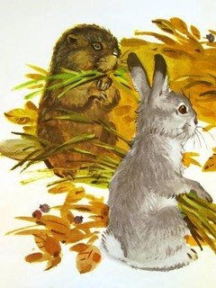

**МКОУ «Верхнекаранайская СОШ»**

**Разработка урока**

**литературного чтения**

**на тему:**

**И. С. Соколов – Микитов**

**«Листопадничек».**

**Разработала:**

**Адильгереева**

**Айисханум**

**Шамсудиновна.**

**2017 - 2018 уч. год.**

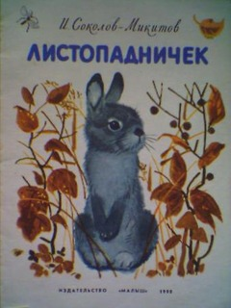**Тема: И. С. Соколов – Микитов**

**«Листопадничек».**

**Тип урока: урок изучения нового материала (1 урок).**

**Образовательные цели:** ознакомить учащихся с жизнью и творчеством И. С. Соколова – Микитова; и с отрывком из произведения «Листопадничек»; учить видеть и понимать окружающую природу, развивать воображение, связную речь, навыки выразительного чтения прививать любовь к природе и интерес к чтению.

**Развивающие:** развивать устную, монологическую и диалогическую речь; творческие способности детей (используя музыкальные навыки) мышление, внимание, познавательную активность; развивать умение выражать свои чувства, мысли.

**Воспитательные:** прививать ответственность к учению; любовь и интерес ко всему живому; воспитывать любовь к природе и бережное отношение к её обитателям.

**Оборудование:** литер.чт. 3 класс, портрет писателя И. С. Соколова – Микитова, карточки с опорными словами и словосочетаниями, индивидуальные карточки.

**Ход урока** (класс разделён на 2 группы)

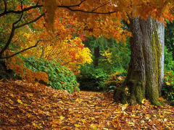 **I. Орг. момент.** Прозвенел и смолк звонок, Начинается урок Мы за парты тихо сели, И друг друга не задели.

- Чтоб работа у нас ладилась, у всех было хорошее настроение, давайте улыбнемся друг другу, поздороваемся с гостями. Придумано кем-то просто и мудро, при встрече здороваться: «Доброе утро! Доброе утро длится до вечера»

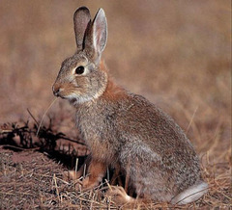

**II. До начала объявления темы урока мы сделаем экскурс в прошлое.** Повторим то что проходили. Внимание дети.

1. Кто автор стихотворения «Воробей»?

1)А. А.Блок 2) С. А. Есенин 3) Саша Чёрный 4) А. С. Пушкин.

1. Какое из приведенных стихотворений написал А.А.Блок?

1) «Ветхая избушка» 2) «Черёмуха» 3) «Воробей» 4) «Что тискаешь утенка»

1. Найди лишнее произведение

1) «Что ты тискаешь утенка»

2) «Слон»

3) «Ворона»

4) «Воробей»

4. Кто автор стихотворения «Сны»?

1) Саша Чёрный 2) А.А.Блок 3) А.С.Пушкин 4) С.А.Есенин

5. Узнайте произведение по ключевым словам: бегемот, пруд, поиграть, малыш, большой.

1) Саша Чёрный «Что ты тискаешь утенка» 2) А.А.Блок «Сны» 3) А.А.Блок «Ветхая избушка» 4) С.А.Есенин «Черёмуха»

**(используем сигнальные карточки)**

**III. Объявление темы урока.**

-Удивительную Зелёную страну населяют жители: в перьях, шерсти, чешуе! Встречи там неожиданные, голоса звучат неслыханные, а уж загадки на каждом шагу. У нас есть ноги, чтобы идти, уши, чтобы слышать, глаза, чтобы видеть. – Как вы думаете, о какой Зелёной стране я говорю?

(Лес, природа, что нас окружает).

- Почему вы так думаете?

(Показаны картинки зверей).

- Вы готовы отправится в эту страну?

- А путешествовать по этой стране мы будем с замечательным человдениям).

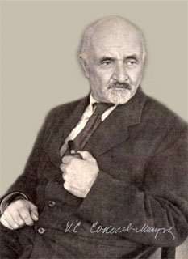 Иван Сергеевич Соколов – Микитов (1892 – 1975г.) прожил долгую богатую событиями жизнь. С 17 лет Микитов в первые ушёл в море учеником матроса. На первую мировую войну отправился добровольцем. Служил в санитарном отряде, стал лётчиком. В 1918 году стал работать учителем. К тому времени уже шесть лет печатались его небольшие произведения. В школе Иван Сергеевич вместе с ребятами издавал «Заячью газету». Издавал сборник «Северные рассказы». Когда началась ВОВ ему захотелось остаться в тылу у немцев, чтобы писать о партизанах. Потом пропало у него зрение и наговаривал свои произведения на диктофон. Вот такая жизнь – полная любви и внимания к людям, к природе, к родной стране.

**IV. Подготовка к восприятию произведения.**

-Прочитайте, как называется произведение с которым мы будем знакомиться сегодня?

-Как вы думаете, от каких слов образовано его название?

-Это сложное слово, которое образовано от слов лист, падать.

-Как вы считаете, о ком или о чём может пойти речь в произведении с таким названием?

-А когда мы работаем над любым художественным произведением, что мы должны понять, выяснить, определить? (нужно определить жанр произведения, о ком или о чём произведение, как сам автор относится к героям и их поступкам).

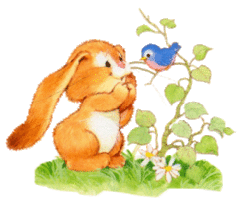-А хотите узнать, о ком пойдёт речь в произведении? Для этого отгадайте загадку. (На экране)

Встал, как столбик, под сосной

И стоит среди травы –

Уши – больше головы.

Длинное ухо,

Комочек пуха, прыгает ловко,

Любит морковку. **(Заяц).**

-А что это за заяц, вы узнаете позже.

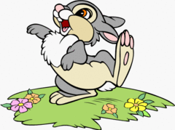 **V. Объявление целей и задач урока.**

-Сегодня мы начинаем работу над отрывком из произведения И. С. Соколова-Микитова «Листопадничек». А продолжим работу на следующем уроке литературного чтения. Определим в каком жанре написано это произведение. Обозначим главного героя, его мечты и желания. И немного поиграем.

**VI. Художественное восприятие текста (отрывка).**

-Помним, что наша Зелёная страна не за морями, не за горами, а совсем рядом лишь стоит только протянуть руку и открыть учебник на стр.60.

Словарная работа (на экране).

-В той части произведения, которую я буду читать, встретится трудное слово.

-Скажите, а где можно найти толкование этих слов?

-В толковых словарях.

«Долговязый» - очень высокий, худой и нескладный.

«Клубочки» - от слова клубок.

(Произнесите эти слова; выписывают в словарики и составляют предложения)

-Давайте теперь будем придумывать предложения с этими словами. Найдите в них грамматическую основу.

Учитель читает отрывок до слов: «И убежал тихонько» стр.61 (чтение сопровождается тихой музыкой об осени).

**VII. Художественный анализ отрывка произведения.**

-Какие чувства вы испытали, прослушав отрывок из произведения?

(запись на доске)

**ИСПУГ**

**СТРАХ**

**БЕСПОМОЩНОСТЬ**

**ДУШЕВНОЕ ВОЛНЕНИЕ**

**ГНЕВ**

**ЛЮБОПЫТСТВО**

**ТРЕВОГА**

-С какими героями вы познакомились ещё кроме зайца?

-Давайте определим жанр произведения.

-У каждой группы есть карточки. Выберите правильный ответ, который соответствовал бы жанру данного произведения.

(дети подходят к доске и заполняют пропуски)

1 произведение

2 прозаическое

3 сказка

4 авторская

5 о животных

(дети объясняют выбор)

-Подумайте, почему автор начинает сказку с указания времени рождения Листопадничка?

(автор хотел показать почему у главного героя такое имя и раскрыть некоторые особенности жизни зайцев).

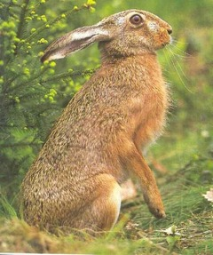 -Это осенних зайчиков так называют.

-А как называют рождённых в другое время? Хотите узнать?

-У вас на столах лежат карточки с некоторыми интересными сведениями о зайцах. Вы прочитайте, что там записано в группах, а затем поделимся сведениями.

**1гр.** Зайчиха может приносить приплод три раза в год. Интересно знать, что зайчата каждого выводка называются по-разному. Зайчата первого выводка «настовики» т.к. они появляются, когда на снегу есть наст – заледеневшая корка на снегу.

**2гр.** Летние зайчата «колосовики» или травники, а осенние листопадники.

-Ребята, продолжите, пожалуйста выражения:

Эти сведения были для меня:

1. Полезны.
2. Бесполезны.
3. Они пригодятся мне.
4. Поделюсь этими сведениями с родителями и друзьями.
5. Постараюсь расширить свои знания.
6. Эти сведения мне не нужны.

(итог работы групп).

(используются сигнальные карточки).

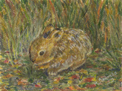

**VIII. Физминутка.**

**Лучшие качели – гибкие лианы.**

**Это с колыбели знают обезьяны!**

**Кто весь век качается,**

**Да –да –да!**

**Тот не огорчается**

**Ни – ког – да!**

**IX. Работа над текстом.** Стр.60.

-Прочитайте про себя текст на стр.60.

-Какое событие произошло в жизни старой зайчихи?

(родились зайчата)

-А кто называет зайчат листопадничками? (охотники).

-Найдите и зачитайте, что видели зайчата каждое утро?

-А сейчас задание по группам.

**1гр.** – (Вот бы и мне полетать – сказал маме самый маленький зайчонок).

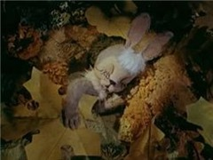 -Ребята, вы выберите слово, с помощью которого можно определить чувство, состояние, мысль зайчонка. (на экране) **МЕЧТА**

**ЖЕЛАНИЕ**

**НАДЕЖДА**

**ПРОСЬБА**

**ИДЕЯ**

**МЫСЛЬ**

**2гр** -Как бы вы зачитали ответ старой зайчихи? (на экране)

**СТРОГО**

**С МОЛЬБОЙ**

**С НАСМЕШКОЙ**

**С РАДОСТЬЮ**

**ВЕСЕЛО**

**ПЕЧАЛЬНО**

**С ВОЗМУЩЕНИЕМ.**

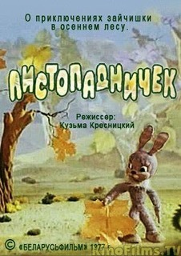

-Молодцы! Давайте прочитайте вполголоса текст на стр.61 до слов «Прощайте, прощайте»

-Что вы узнали из прочитанного об изменениях в живой природе осенью?

-Автор интересно описывает особенности поведения животных и птиц, способы их зимовки, настроение жителей леса.

-Я предлагаю вам, использовав текст из учебника, вставить пропущенные слова и выражения.

-А после проверим.

**1гр.** ( Пришла поздняя осень, стало в лесу (скучно) и (холодно). Стали собираться птицы к отлету в теплые страны. Кружат над болотом журавли, прощаются на всю зиму с (милой зеленой) родиной. Слышится зайчатам, будто это с ними прощаются журавли:

**2гр.** (-прощайте, прощайте, бедные листопаднички!. Улетели в далекие страны (крикливые) журавли. Залегли в теплых берлогах (лежебоки)-медведи; свернувшись в (клубочки) заснули (колючие) ежи; спрятались в (глубокие) норы змеи. Стало ещё (скучнее) в лесу. (дети зачитывают по цепочке).

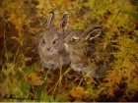Проверка работы: учащиеся 1гр. проверяют по тексту 2 группу и наоборот, в случае ошибки дают сигнал учителю. Далее учитель предлагает оценить свою работу при помощи карточек.

**X. Итог урока.**

-Ребята, зачитайте мне, пожалуйста, что сказал Листопадничек своим братьям?

-Что бы вы посоветовали зайчонку?

-А то что дальше случилось с зайчонком вы узнаете прочитав сказку дома до конца.

По желанию вы можете нарисовать рисунки к прочитанному и написать сочинение к вашему рисунку.

**XI. Рефлексия.**

-Смотрим, пожалуйста, на экран. Там четыре варианта:

а) было легко и интересно;

б) было интересно, но трудно;

в) было неинтересно;

г) я не определил (а).

-Вы должны просмотреть их и показать с помощью смайликов своё настроение, которое было у вас сегодня на уроке.

-Молодцы, все! Спасибо за урок!



